АДМИНИСТРАЦИЯ ПЕРЕСЛАВЛЬ-ЗАЛЕССКОГО
МУНИЦИПАЛЬНОГО ОКРУГА ЯРОСЛАВСКОЙ ОБЛАСТИ

ПОСТАНОВЛЕНИЕ

От 20.02.2026 № ПОС.03-469/26

город Переславль-Залесский

О назначении общественных обсуждений по проекту
постановления Администрации Переславль-Залесского
муниципального округа
«Об утверждении схемы расположения земельного
участка на кадастровом плане территории»

В соответствии с п. 2.1 статьи 11.10 Земельного кодекса Российской Федерации, статьями 5.1, 46 Градостроительного кодекса Российской Федерации, Федеральными законами «Об общих принципах организации местного самоуправления в Российской Федерации» от 06.10.2003 № 131-ФЗ, от 20.03.2025 № 33-ФЗ «Об общих принципах организации местного самоуправления в единой системе публичной власти», Положением об организации и проведении общественных обсуждений или публичных слушаний по вопросам градостроительной деятельности на территории городского округа город Переславль-Залесский Ярославской области, утвержденным решением Переславль-Залесской городской Думы от 29.03.2018 № 31, Уставом Переславль-Залесского муниципального округа Ярославской области, заявлением Управления муниципальной собственности Администрации Переславль-Залесского муниципального округа от 17.12.2025 № ВХ.03.01- 16289/25,

Администрация Переславль-Залесского муниципального округа постановляет:

1. Назначить общественные обсуждения по проекту постановления Администрации Переславль-Залесского муниципального округа «Об утверждении схемы расположения земельного участка на кадастровом плане территории» (далее – Проект).
2. Назначить ответственным за подготовку и проведение общественных обсуждений управление архитектуры и градостроительства Администрации Переславль-Залесского муниципального округа.
3. Установить срок проведения общественных обсуждений по Проекту в период с 12.03.2026 по 19.03.2026.
4. Управлению архитектуры и градостроительства Администрации Переславль-Залесского муниципального округа (Захряпина Е.А.):
1) разместить 24.02.2026 оповещение о проведении общественных обсуждений на официальном сайте муниципального образования «Переславль-Залесский муниципальный округ Ярославской области» в информационно-телекоммуникационной сети «Интернет»;
2) оповещение о проведении общественных обсуждений распространить на информационных стендах;
3) разместить 02.03.2026 Проект и информационные материалы к нему на официальном сайте муниципального образования «Переславль-Залесский муниципальный округ Ярославской области»» в информационно-телекоммуникационной сети «Интернет» в разделе «Деятельность» в подразделе «Градостроительная деятельность» в подразделе «Общественные обсуждения и публичные слушания» и открыть экспозиции;
4) в течение 3 рабочих дней со дня проведения общественных обсуждений по проекту, указанному в пункте 1 настоящего постановления, подготовить протокол общественных обсуждений;
5) в течение 5 рабочих дней со дня проведения общественных обсуждений по проекту, указанному в пункте 1 настоящего постановления, подготовить заключение о результатах общественных обсуждений;
6) опубликовать 24.03.2026 заключение о результатах общественных обсуждений на официальном сайте муниципального образования «Переславль-Залесский муниципальный округ Ярославской области»» в информационно-телекоммуникационной сети «Интернет».
5. Предложения и замечания по Проекту участники общественных обсуждений, прошедшие идентификацию в соответствии с частью 12 статьи 5.1 Градостроительного кодекса Российской Федерации, могут вносить в срок с 02.03.2026 по 19.03.2026:
- в письменной форме принимаются управлением архитектуры и градостроительства Администрации Переславль-Залесского муниципального округа или в форме электронного документа в период с 02.03.2026 по 19.03.2026 в рабочие дни с 8-00 до 16-00 (перерыв с 12-00 до 12-45) по адресу: г. Переславль-Залесский, ул. Советская, д. 5, каб. 13 (тел. 3-20-26), adm.grado.pereslavl@yandex.ru.
- посредством Платформы обратной связи;
- посредством записи в книге (журнале) учета посетителей экспозиции Проекта.
С демонстрационными материалами по вопросу общественных обсуждений можно ознакомиться по адресу: г. Переславль-Залесский, ул. Советская, д. 5, каб. 13. Сроки проведения экспозиции — с 02.03.2026 по 19.03.2026, в рабочие дни с 15.00 16.00 часов на экспозиции проводятся консультации по теме общественных обсуждений.
6. Опубликовать 24.02.2026 настоящее постановление на официальном сайте муниципального образования «Переславль-Залесский муниципальный округ Ярославской области»» в информационно-телекоммуникационной сети «Интернет».
7. Контроль за исполнением постановления возложить на первого заместителя Главы Администрации Переславль-Залесского муниципального округа по экономическому развитию Т.И. Кулакову.

Глава Переславль-Залесского
муниципального округа Д.Н. Зяблицкий
Проект

АДМИНИСТРАЦИЯ ПЕРЕСЛАВЛЬ-ЗАЛЕССКОГО
МУНИЦИПАЛЬНОГО ОКРУГА ЯРОСЛАВСКОЙ ОБЛАСТИ

ПОСТАНОВЛЕНИЕ

От _________________ № ___________________

город Переславль-Залесский

Об утверждении схемы расположения земельного
участка на кадастровом плане территории

На основании ст. 6, ст. 11.3, ст. 11.10 Земельного кодекса Российской Федерации, ст. 3.3 Федерального закона от 25.10.2001 № 137-ФЗ «О введении в действие Земельного кодекса Российской Федерации», ст. 16 Федерального закона от 29.12.2004 № 189-ФЗ «О введении в действие Жилищного кодекса Российской Федерации», в целях образования земельного участка, на котором расположен многоквартирный дом и иные входящие в его состав объекты недвижимого имущества,
Администрация Переславль-Залесского муниципального округа постановляет:
- Утвердить в форме документа на бумажном носителе схему расположения земельного участка на кадастровом плане территории в целях образования из земель, государственная собственность на которые не разграничена, земельного участка (условный номер 76:18:010209:ЗУ1) со следующими характеристиками:
- площадь: 1647 кв. м;
- описание местоположения: Российская Федерация, Ярославская область, Переславль-Залесский муниципальный округ, город Переславль-Залесский, улица Комитетская, дом 11;
- территориальная зона: Ж-2 – Зона застройки малоэтажными жилыми домами;
- разрешенное использование: малоэтажная многоквартирная жилая застройка;
- категория земель: земли населенных пунктов.
- Установить, что образуемый земельный участок находится в границах зон с особыми условиями территории:
2.1. охранная зона национального парка «Плещеево озеро», установленная постановлением Губернатора Ярославской области от 14.08.2002 №551 «О создании охранной зоны национального парка «Плещеево озеро»;
2.2. территория объекта культурного наследия «Культурный слой», XII-XVII вв. (приказ департамента охраны объектов культурного наследия Ярославской области от 26.09.2022 №94);
2.3. единая зона регулирования застройки и хозяйственной деятельности ОЗ-10 (Постановление Правительства Ярославской области от 26.02.2025 года № 181-п «Об утверждении границ объединённой зоны охраны объектов культурного наследия (памятников истории культуры) города Переславля-Залесского и прилегающих территорий ‒ м. Ботик, м. Симак, с.Веськово, с. Борисоглебская Слобода, с. Городище, с. Никитская Слобода, с.Троицкая Слобода, пос. Приозерного, режимов использования земель и требований к градостроительным регламентам в границах объединенной зоны»);
2.4. охранная зона объекта газораспределительной сети: Газовые сети в районе города "Грачковская слобода";
2.5. охранная зона сетей водоснабжения;
2.6. охранная зона сетей канализации;
2.7. охранная зона сетей теплоснабжения.
- Управлению муниципального имущества и земельных отношений Администрации Переславль-Залесского муниципального округа Ярославской области:
- в срок не позднее чем пять рабочих дней со дня подписания настоящего постановления направить его в адрес публично-правовой компании «Роскадастр»;
- в течение 30 календарных дней со дня подписания настоящего постановления обеспечить выполнение кадастровых работ в целях осуществления государственного кадастрового учета образуемого земельного участка в соответствии с утвержденной постановлением схемой;
- обратиться без доверенности с заявлением об осуществлении государственного кадастрового учета образуемого земельного участка в установленном законодательством порядке;
- в течение 5 рабочих дней со дня подписания настоящего постановления уведомить собственников помещений в многоквартирном доме, под которым образуется земельный участок, о начале действий по образованию земельного участка.
- Срок действия постановления составляет два года со дня подписания.
- Контроль за исполнением постановления оставляю за собой.

Первый заместитель Главы Администрации
Переславль-Залесского муниципального округа
по экономическому развитию Т.И. Кулакова

УТВЕРЖДЕНА
Постановлением Администрации
Переславль-Залесского
муниципального округа
от ___________ № ____________
Схема расположения земельного участка или земельных участков
на кадастровом плане территории

Условный номер земельного участка |  | 76:18:010209:ЗУ1
Площадь земельного участка |  | 1647 м²
(указывается проектная площадь образуемого земельного участка, вычисленная с использованием федеральной государственной географической информационной системы, обеспечивающей функционирование национальной системы пространственных данных, которой является федеральная государственная географическая информационная система "Единая цифровая платформа "Национальная система пространственных данных" (далее - информационная система), или иных технологических и программных средств с округлением до 1 квадратного метра. Указанное значение площади земельного участка может быть уточнено при проведении кадастровых работ не более чем на десять процентов)
Обозначение характерных точек границ | Координаты, м
Обозначение характерных точек границ | (указываются в случае подготовки схемы расположения земельного участка с использованием информационной системы или иных технологических и программных средств. Значения координат, полученные с использованием указанных технологических и программных средств, указываются с округлением до 0,01 метра)
Обозначение характерных точек границ | X |  | Y
1 | 2 |  | 3
1 | 275657.19 |  | 1268650.74
2 | 275654.57 |  | 1268654.79
3 | 275646.79 |  | 1268670.53
4 | 275644.96 |  | 1268674.23
5 | 275641.23 |  | 1268681.77
6 | 275622.17 |  | 1268671.58
7 | 275600.71 |  | 1268664.15
8 | 275619.32 |  | 1268627.01
1 | 275657.19 |  | 1268650.74

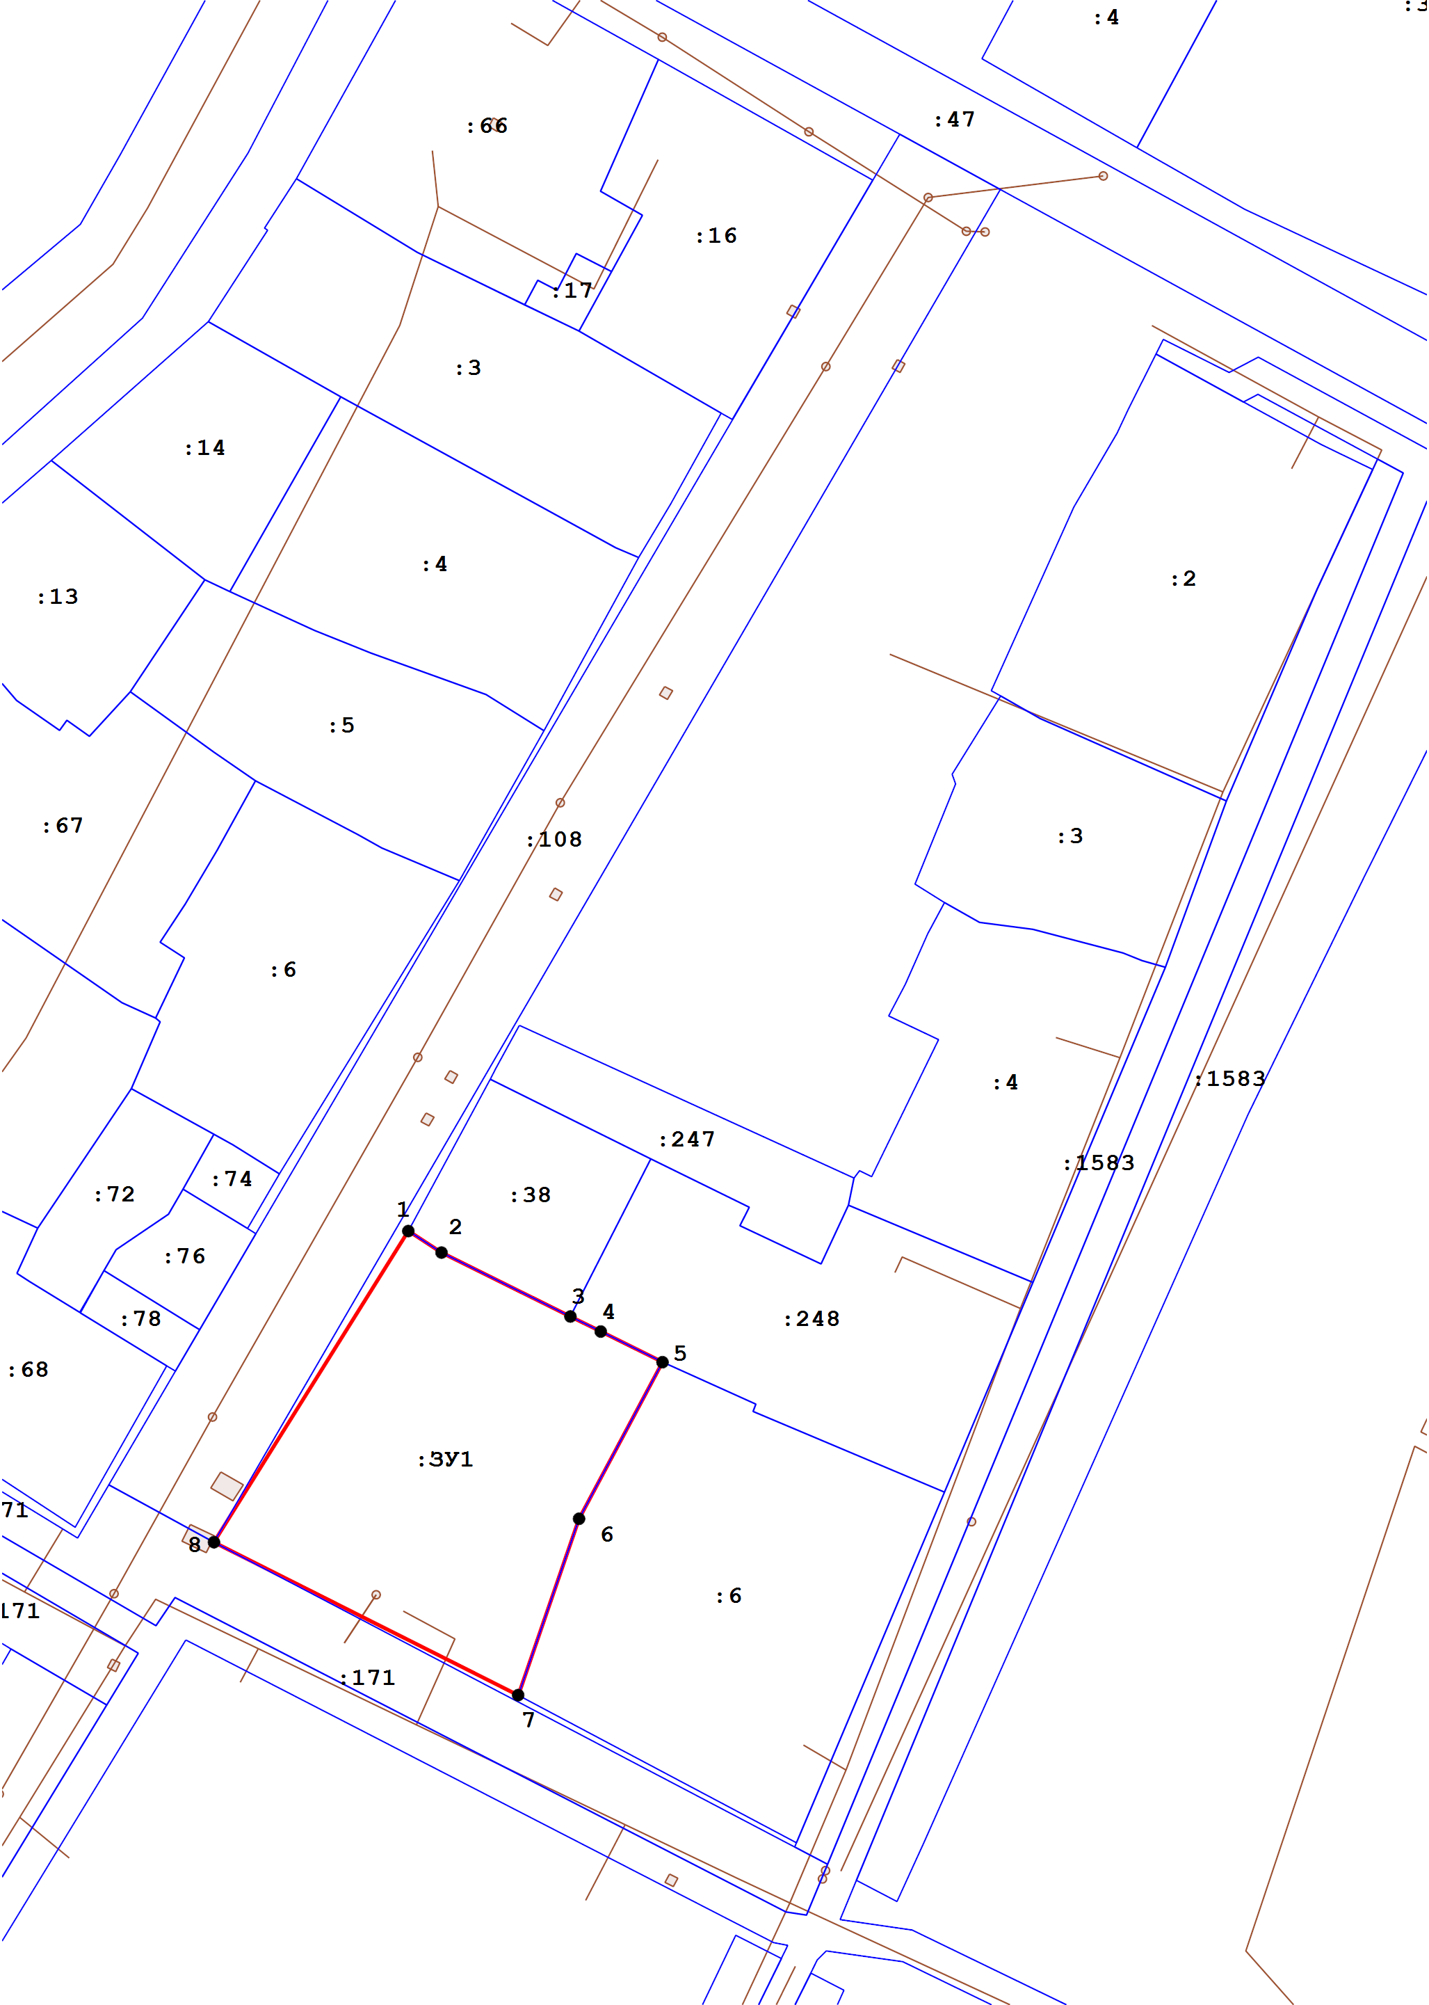
Масштаб 1 : 1000, МСК-76
Условные обозначения:
 | Характерная точка границы земельного участка, сведения о которой отсутствуют в ЕГРН, местоположение которой определено при кадастровых работах (новая характерная точка)
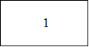 | Надписи номеров существующих характерных точек в ЕГРН
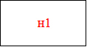 | Надписи номеров вновь образованных характерных точек (межевые знаки)
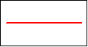 | Часть границы, местоположение которой определено при выполнении кадастровых работ
 | Часть границы, сведения ЕГРН о которой позволяют однозначно определить ее положение на местности
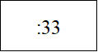 | Надписи кадастрового номера земельного участка
76:18:010209 | Обозначение кадастрового квартала

